Открытый региональный конкурс исследовательских и проектных работ школьников
«Высший пилотаж - Пенза» 2019

Тематическое направление: «Computer science
(в рамках конкурса-конференции «Intel-Авангард)»

ПРИЛОЖЕНИЕ ДЛЯ АВТОМАТИЗАЦИИ ФОРМИРОВАНИЯ ДОКУМЕНТОВ

Авторы: Фахретдинов Самир Динарович, 27.09.2006 г.р., Бабенко Савелий Евгеньевич, 09.09.2006 г.р.
МОБУСОШ им.С.А.Суркова с.Богословка Пензенского района
Научный руководитель – учитель информатики и ИКТ
Задыхина Любовь Александровна

с.Богословка 2020 г.

Оглавление
ВВЕДЕНИЕ 3
ОСНОВНАЯ ЧАСТЬ 5
Алгоритм создания приложения 5
Создание формы Access и программного кода для формирования файла договора 6
Обеспечение минимальной защиты от действий пользователя 7
ЗАКЛЮЧЕНИЕ 8
БИБЛИОГРАФИЧЕСКИЙ СПИСОК 9
ПРИЛОЖЕНИЯ 10

ВВЕДЕНИЕ
В организациях с определенной периодичностью приходится изготавливать документы, очень похожие друг на друга: приказы, распоряжения в бухгалтерию, договоры, отчеты и т.п. Очень часто возникает необходимость исправить в форме отчета всего пару строк — например, вместо "Директор" поставить "И.О.Директора”. А через какое-то время И.О. утвердят в должности директора, и разработчику придется править отчет снова.
Любая организация заключает договоры с заказчиками, которые обычно они имеют одни и те же данные (наименование, адрес, расчетный счет, номер договора, дата заключения, сумма и т.п.). Логично один раз ввести эту информацию (скорее всего, в базу данных), а затем автоматически формировать (например, в Word) требуемый документ.
Актуальность темы работы обусловлена тем, что формирование отчетных документов не автоматизировано во многих организациях.
Чтобы не делать лишней работы, надо все это запрограммировать в Microsoft Office. Программирование в Office — это, прежде всего, уменьшение количества повторяющихся действий (и ручной работы, которая для этого требуется).
Для автоматизации работы с документами в Microsoft Office можно использовать VBA — это диалект языка Visual Basic, расширяющий возможности Visual Basic и предназначенный для работы с приложениями Microsoft Office и другими приложениями от Microsoft и третьих фирм [1, с.225].
Язык VBA прост и встроен в приложения Office, и код на языке VBA можно хранить внутри документов приложений Office — документах Word, книгах Excel, презентациях PowerPoint и т.п. Конечно же, этот код можно запускать оттуда на выполнение, поскольку среда выполнения кода встроена внутрь этих приложений [2, с.143].
В настоящее время VBA встроен [3]:
- во все главные приложения MS Office — Word, Excel, Access, PowerPoint, Outlook, FrontPage, InfoPath;
- в другие приложения Microsoft, например, Visio и Microsoft Project;
- в более чем 100 приложений третьих фирм, например, CorelDraw и CorelWordPerfect Office, AutoCAD и т.п.
VBA изначально был ориентирован на пользователей, а не на профессиональных программистов (хотя профессионалы пользуются им очень активно), поэтому создавать программы на нем можно очень быстро и легко. Кроме того, в Office встроены мощные средства, облегчающие работу пользователя [1, с.228].
Цель работы: создание приложения для автоматизации формирования договоров.
Задачи:
- Познакомиться с основами программирования в Microsoft Office.
- Познакомиться с основами работы в Microsoft Access.
- Провести анализ документов для возможной их автоматизации.
- Автоматизировать формирование договоров в виде документов Word, таким образом, чтобы обеспечивалось сохранение данных о договорах в базе данных Microsoft Access.
Объект исследования: автоматизация документов в Microsoft Office.
Предмет исследования: Microsoft Access.
Методы исследования: изучение и обобщение, анализ, моделирование.
При создании приложений на VBA не придется заботиться об установке и настройке специальной среды программирования и наличии нужных библиотек на компьютере пользователя — MS Office есть практически на любом компьютере.

ОСНОВНАЯ ЧАСТЬ
Постановка задачи:
- Необходимо автоматизировать формирование договоров в виде документов Word, таким образом, чтобы обеспечивалось сохранение данных о договорах в базе данных Microsoft Access.
- Шаблон документа Word, на основе которого должен формироваться договор, должен находиться в той же базе данных Access.
- Необходимо обеспечить минимальную защиту приложения от ошибочных действий со стороны пользователя.
Для этого:
1. Создать новую базу данных Access, а в ней — необходимые таблицы для хранения данных документов и шаблонов документов Word.
2. Создать в этой базе данных форму для занесения информации о договорах в таблицу базы данных и для формирования договора в формате документа Word. Создать для этой формы необходимый программный код.
3. При запуске приложения пользователь должен видеть только созданную форму. Все другие объекты должны быть спрятаны.

Алгоритм создания приложения
- Запустим Microsoft Access и выберем пункт меню Файл | Создать. В окне Создание файла выберем Новая база данных. Сохраним созданную базу данных в корневом каталоге диска, например D: и назовем ее Dogovor.mdb.
- В открывшемся окне базы данных перейдем на вкладку Таблицы и щелкнем два раза левой кнопкой мыши по строке Создание таблицы в режиме конструктора. В созданной таблице определим три столбца (рис.1.). Сохраним эту таблицу как Шаблоны и закроем окно конструктора.
Рис.1. Структура таблицы Шаблоны
- В окне базы данных на вкладке Таблицы еще раз щелкнуть по строке Создание таблицы в режиме конструктора. Набор столбцов для новой таблицы должен выглядеть так, как приведено на рис.2. Сохраним эту таблицу с именем Договоры и закроем окно конструктора таблицы.
Рис.2. Структура таблицы Договоры
- На вкладке Таблицы окна базы данных щелкнуть два раза левой кнопкой мыши по созданной таблице Шаблоны, чтобы открыть ее в режиме ввода данных. В первую строку этой таблицы в столбец Описание вводим "Шаблон договора", а затем выделим ячейку в столбце Шаблон и в меню Вставка выберем Объект. В открывшемся окне переставим переключатель в положение Создать из файла, затем нажмем на кнопку Обзор и выберем шаблон (Приложение 1), например, D:\DogovorTemplate.dot, который надо было создать на основе типового договора. Предварительно в шаблон вставить все необходимые закладки. Затем нажмем кнопку OK, чтобы поместить шаблон внутрь базы данных. Закроем эту таблицу.

Создание формы Access и программного кода для формирования файла договора
- В окне базы данных перейти на вкладку Формы и щелкнуть два раза левой кнопкой мыши по строке Создание формы с помощью мастера. Откроется окно мастера создания форм.
- На первом экране мастера в списке Таблицы и Запросы выбрать Таблица: Договоры, затем помесить в список Выбранные поля все поля из этой таблицы и нажать кнопку Далее.
- На следующем экране выбрать внешний вид формы в один столбец и нажать кнопку Далее.
- На следующем экране выбрать наиболее понравившийся стиль и нажать кнопку Далее.
- На последнем экране в окне определения имени формы ввести имя формы Форма для занесения договоров, установить переключатель в положение Изменить макет формы и нажмите кнопку Готово. Форма будет открыта в режиме конструктора.
- Произвести расстановку и поправить оформление созданных элементов на форме средствами конструктора по вкусу.
- Добавить при помощи Панели инструментов на свободную часть формы элемент управления Присоединенная рамка объекта. Удалить автоматически сгенерированную вместе с ним надпись, а затем открыть свойства этого объекта. Для свойства Имя установить значение OLEObject1, а для свойства Вывод на экран — значение Нет.
- Добавить на форму две кнопки: Отмена и Сформировать договор. Элемент управления для первой кнопки назовем cmdCancel, а для второй — cmdDog. В открывающемся окне мастера при создании кнопки нажмите на кнопку Отмена.
- Убедимся, что для элементов управления текстовых полей оставлены имена по умолчанию (НомерДоговора, Город, Дата и т. п.). В итоге форма в окне конструктора должна выглядеть (Приложение 2).
- При помощи меню Tools | References в окне редактора кода добавим ссылку на объектную библиотеку Microsoft Word 12.0 Object Library.
- Щелкнем правой кнопкой мыши по кнопке Отмена и в контекстном меню выберем Обработка событий|Программы и нажмем OK. Создадим программный код для события Click этой кнопки (Приложение 3).
- Щелкнем правой кнопкой мыши по кнопке Сформировать договор и в контекстном меню выберем Обработка событий|Программы и нажмем OK. Создадим программный код для события Click этой кнопки (Приложение 3).
- Запустим созданный код на выполнение и убедимся в его работоспособности.

Обеспечение минимальной защиты от действий пользователя
- В окне базы данных Access выберем Параметры Access ->Текущая база данных ->Форма просмотра выберем Форма для занесения договора [4].
- Нажмите кнопку OK. Затем надо закрыть и вновь открыть созданную базу данных. При запуске открываетмя окно Параметры безопасности Microsoft Office. Выберем Включить содержимое | ОК. Убедимся, что все объекты базы данных, кроме формы для занесения договоров, спрятаны от пользователя (Приложение 4).

Таким образом, приложение создано и оно работоспособно.

ЗАКЛЮЧЕНИЕ
Итогом работы является созданное приложение для автоматизации формирования договоров в виде документов Word, которое обеспечивает сохранение данных о договорах в базе данных Microsoft Access.
Новизна работы в том, что разработанное приложение не только автоматизирует работу и улучшит организацию труда, а также снизит количество ошибок при заполнении документов.
Приложение может быть использовано в работе секретаря организации, в бухгалтерии.

БИБЛИОГРАФИЧЕСКИЙ СПИСОК
- Информатика и информационные технологии. Учебник для 10-11 классов. Угринович Н.Д., Москва БИНОМ Лаборатория знаний, 2003, 512 с.
- Практикум по информатике и информационным технологиям. Угринович Н.Д., Босова Л.Л., Михайлова Н., Москва БИНОМ Лаборатория знаний, 2003, 394 с.
- Программирование на VBA. Слепцова Л.Д.,М:, 2010.
- http://www.askit.ru/custom/vba_office/vba_office_plan.htm

ПРИЛОЖЕНИЯ

Приложение 1. Шаблон договора

ДОГОВОР №1
подряда
г. Пенза 24.05.2019
Государственное автономное образовательное учреждение дополнительного профессионального образования «Институт регионального развития Пензенской области», в лице ректора Федосеевой Ольги Федоровны, действующего на основании Устава, именуемое в дальнейшем "Заказчик", с одной стороны, и
____________________________________________________________________________ ,
именуемый(ая) в дальнейшем "Исполнитель", с другой стороны, заключили настоящий Договор о нижеследующем:
- ПРЕДМЕТ ДОГОВОРА. СРОКИ ВЫПОЛНЕНИЯ РАБОТ
  - Заказчик поручает, а Исполнитель принимает на себя обязанности по выполнению работ технического специалиста,участвующего в проведении государственной итоговой аттестации по образовательным программам основного общего образования (далее – ГИА-9)(функции и виды работы определены в Методических рекомендациях РОСОБРНАДЗОРа от 23.04.2019 №10-32).
1.2. Выполнение работ по настоящему договору осуществляется Исполнителем лично.
1.3. Сроки выполнения работ: 24.05.2019-02.07.2019
2. ПРАВА И ОБЯЗАННОСТИ СТОРОН
2.1. Исполнитель обязуется:
2.1.1. Выполнить работу в сроки, установленные п. 1.3 настоящего Договора.
2.1.2. Исполнять указания Заказчика относительно порядка выполнения работ.
2.1.3. Исполнитель должен выполнить работу, качество которой соответствует требованиям, обычно предъявляемым к работе данного вида.
2.2. Заказчик обязуется:
2.2.1. Оплатить работу Исполнителя в соответствии с разделом 3 настоящего Договора.
2.2.2. Оказывать содействие Исполнителю в выполнении работ по настоящему Договору.
2.2.3. Удержать с Исполнителя НДФЛ, сделать за свой счет отчисления во внебюджетные фонды в соответствии с действующим законодательством.
Страхование от несчастных случаев и временной нетрудоспособности не производится.
2.3. Обязанность Заказчика по оплате считается исполненной в момент списания денежных средств с расчетного счета Заказчика.
3. ЦЕНА ДОГОВОРА И ПОРЯДОК РАСЧЕТОВ
3.1. Стоимость выполненных работ определяется, исходя из стоимости рабочего времени в размере 87,5 руб. за час работы и фактически отработанного работником времени, зафиксированного в табеле учета рабочего времени.
3.2. Расчет с Исполнителем производится в рублях в безналичном порядке через банк на расчетный счет Исполнителя после подписания Акта о приеме работ, выполненных по договору подряда.
4. ФОРС-МАЖОР
4.1. Стороны освобождаются от ответственности за частичное или полное неисполнение своих обязательств по настоящему Договору, если такое неисполнение явилось следствием обстоятельств непреодолимой силы, возникших после заключения Договора в результате событий чрезвычайного характера, таких как землетрясение, пожар, наводнение, прочие стихийные бедствия, эпидемии, аварии, взрывы, военные действия, изменения законодательства, повлекших за собой невозможность выполнения Сторонами своих обязательств по настоящему Договору. Данный перечень является исчерпывающим.
5. ПРОЧИЕ УСЛОВИЯ
5.1. Настоящий Договор вступает в силу с момента его подписания и действует до исполнения Сторонами своих обязательств.
5.2. Во всем, что не урегулировано настоящим Договором, подлежит применению действующее законодательство Российской Федерации.
5.3. Все изменения и дополнения к настоящему Договору должны быть составлены в письменной форме и подписаны обеими Сторонами.
5.4. Настоящий Договор составлен в двух экземплярах, по одному экземпляру для каждой из Сторон, имеющих равную юридическую силу.

6. АДРЕСА И БАНКОВСКИЕ РЕКВИЗИТЫ СТОРОН
ЗАКАЗЧИК:  Государственное автономное образовательное учреждение дополнительного профессионального образования «Институт регионального развития Пензенской области»  Юридический адрес: 440049 ул. Попова, 40  ИНН 5837001190 КПП 583701001  Министерство финансов Пензенской обл. (ГАОУ ДПО «Институт регионального развития Пензенской области» л/с 874014953)  р/с 40601810956553000001 в Отделении по Пензенской области Волго-Вятского главного управления Центрального банка Российской Федерации (Отделение Пенза)  БИК 045655001  _________________ /___________________/  М.П. | ИСПОЛНИТЕЛЬ:  ФИО: ______________________  _________________________________  Дата рождения: ______________  Паспорт: ___________________  Регистрация: _____________________  __________________________________  __________________________________  СНИЛС: _____________________  ИНН: ______________________  Сот. телефон: _________________  ______________ /___________/

Приложение 2. Форма в окне конструктора
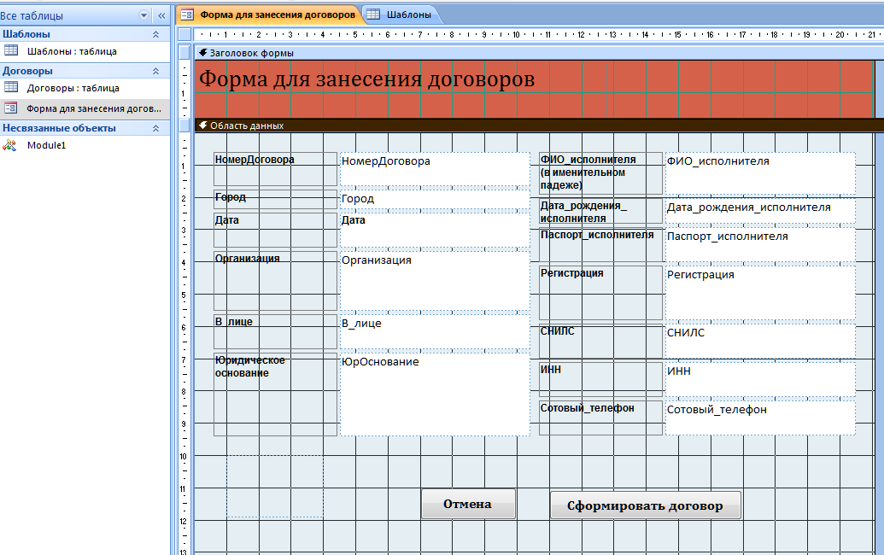

Приложение 3. Программный код приложения
Option Compare Database
Private Sub cmdCancel_Click()
Form.Undo
End Sub
Private Sub cmdDog_Click()
Dim dDate, dData_rojdenia As Date
Dim НомерДоговора, Город, Организация, В_лице, _
ЮрОснование, ФИО_исполнителя, Дата_рождения_исполнителя, Паспорт_исполнителя, _Регистрация, СНИЛС, ИНН, Сотовый_телефон As String
'Присваиваем значения переменным при помощи элементов управления
If Form.Controls("Дата").Value <> "" Then _
dDate = Form.Controls("Дата").Value
If Form.Controls("НомерДоговора").Value <> "" Then _
НомерДоговора = Form.Controls("НомерДоговора").Value
If Form.Controls("Город").Value <> "" Then _
Город = Form.Controls("Город").Value
If Form.Controls("Организация").Value <> "" Then _
Организация = Form.Controls("Организация").Value
If Form.Controls("В_лице").Value <> "" Then _
В_лице = Form.Controls("В_лице").Value
If Form.Controls("ЮрОснование").Value <> "" Then _
ЮрОснование = Form.Controls("ЮрОснование").Value
If Form.Controls("ФИО_исполнителя").Value <> "" Then _
ФИО_исполнителя = Form.Controls("ФИО_исполнителя").Value
If Form.Controls("Дата_рождения_исполнителя").Value <> "" Then _
bData_rojdenia = Form.Controls("Дата_рождения_исполнителя").Value
If Form.Controls("Паспорт_исполнителя").Value <> "" Then _
Паспорт_исполнителя = Form.Controls("Паспорт_исполнителя").Value
If Form.Controls("Регистрация").Value <> "" Then _
Регистрация = Form.Controls("Регистрация").Value
If Form.Controls("СНИЛС").Value <> "" Then _
СНИЛС = Form.Controls("СНИЛС").Value
If Form.Controls("Сотовый_телефон").Value <> "" Then _
Сотовый_телефон = Form.Controls("Сотовый_телефон").Value
If Form.Controls("Дата_рождения_исполнителя").Value <> "" Then _
dData_rojdenia = Form.Controls("Дата").Value
If Form.Controls("ИНН").Value <> "" Then _
ИНН = Form.Controls("ИНН").Value
'Получаем шаблон — теперь из базы данных
Dim oBOF As BoundObjectFrame
Set oBOF = Form.Controls("OLEObject1")
oBOF = DLookup("[Шаблон]", "Шаблоны", "[НомерШаблона] = 1")
oBOF.Verb = acOLEVerbOpen
oBOF.Action = acOLEActivate
'Получаем ссылки на запущенный нами Word и открытый в нем документ
Dim oWord As Word.Application
Set oWord = GetObject(, "Word.Application")
Dim oDoc As Word.Document
Set oDoc = oWord.ActiveDocument
oWord.Visible = True
oWord.ActiveWindow.WindowState = wdWindowStateMaximize
oDoc.Activate
'Вставляем данные в закладки
oDoc.Bookmarks("bNumber").Range.Text = НомерДоговора
oDoc.Bookmarks("bCity").Range.Text = Город
oDoc.Bookmarks("bDate").Range.Text = dDate
oDoc.Bookmarks("bOrg").Range.Text = Организация
oDoc.Bookmarks("bPerson").Range.Text = В_лице
oDoc.Bookmarks("bLaw").Range.Text = ЮрОснование
oDoc.Bookmarks("b_Data_rojdenia").Range.Text = dData_rojdenia
oDoc.Bookmarks("b_pasport").Range.Text = Паспорт_исполнителя
oDoc.Bookmarks("bFIO").Range.Text = ФИО_исполнителя
oDoc.Bookmarks("b_registracia").Range.Text = Регистрация
oDoc.Bookmarks("bNILC").Range.Text = СНИЛС
oDoc.Bookmarks("bINN").Range.Text = ИНН
oDoc.Bookmarks("btel").Range.Text = Сотовый_телефон
oDoc.Bookmarks("bFIO_ispolnitel").Range.Text = ФИО_исполнителя
End Sub

Приложение 4. Окно готового приложения

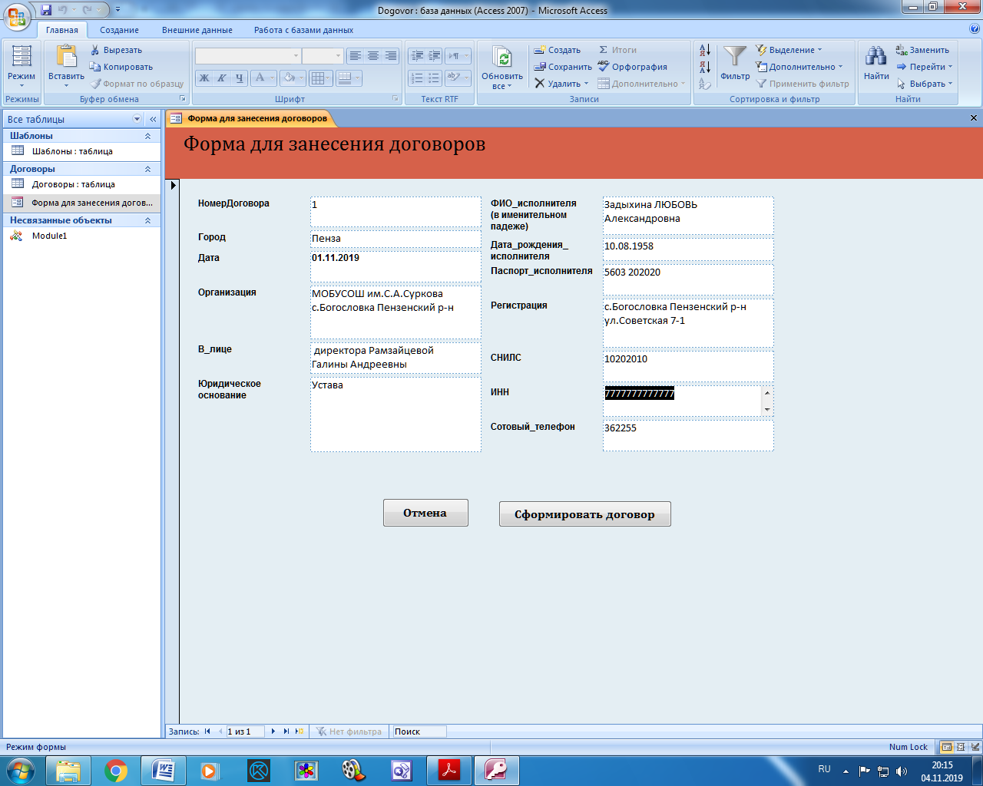

Visual Basic for Applications

